*Региональный этап Чемпионата по профессиональному мастерству «Профессионалы» в Санкт-Петербурге*

**СОГЛАСОВАНО**



*________________ Иванов И. И.*

**Система защиты объекта   
критической информационной инфраструктуры**

**Руководство пользователя**

**Страниц – 16**

Санкт-Петербург

2023

# ОГЛАВЛЕНИЕ

ОГЛАВЛЕНИЕ 2

1 Введение 3

1.1 Описание системы 3

1.2 Требования к квалификации пользователя 4

1.3 Список используемых сокращений 4

2 АПК «ХранительПРО» 5

2.1 Веб-сервис для заказа пропусков на предприятие для гостей и экскурсионных групп 5

2.2 Авторизация персонала 9

2.3 Панель сотрудника охраны 9

2.4 Панель сотрудника общего отдела 10

2.5 Панель сотрудника подразделений 11

3 АПК «Стражник» 13

3.1 Авторизация 13

3.2 Панель администратора доступа 13

4 Обработка ошибок 16

# Введение

## Описание системы

Данное руководство пользователя описывает работу с системой безопасности объекта критической инфраструктуры (КИИ)

Система безопасности объекта КИИ обеспечивает:

1. предотвращение неправомерного доступа к информации;
2. недопущение воздействия на технические средства обработки информации;
3. восстановление функционирования значимых объектов КИИ;
4. непрерывное взаимодействие с государственной системой обнаружения, предупреждения и ликвидации последствий компьютерных атак.

Системы разработаны согласно ГОСТ и Федерального закона 187-ФЗ «О безопасности КИИ Российской Федерации».

Архитектура инфраструктуры системы «ХранительПРО» и системы «Стражник» отображена на рисунках 1-2.

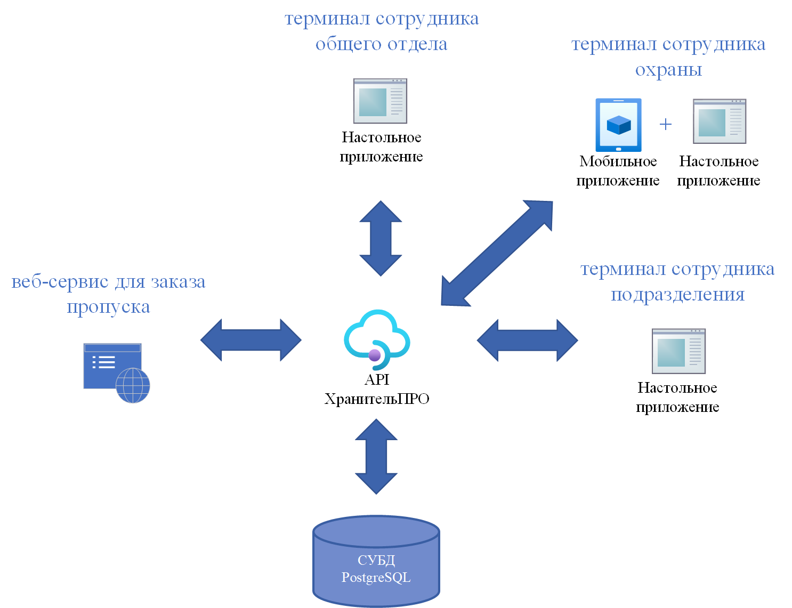

Рисунок 1. Архитектура системы «ХранительПРО»

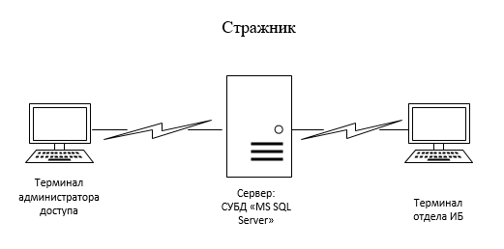

Рисунок 2. Архитектура системы «Стражник»

В данном руководстве будет описана работа с АПК «Стражник» и АПК «ХранительПРО». Важно, что для работы программ требуется подключение к сети «Интернет».

## Требования к квалификации пользователя

Особые требования к квалификации пользователя отсутствуют

## Список используемых сокращений

СУБД – Система управления базами данных;

БД – База данных;

АПК – Автоматизированный программный комплекс.

# АПК «ХранительПРО»

## 2.1 Веб-сервис для заказа пропусков на предприятие для гостей и экскурсионных групп

Для посещения объекта КИИ предварительно необходимо оформить заявку. Заявка формируется на сайте предприятия. Реализованы регистрация пользователя по почте и паролю, авторизация, подачи заявок на личное и групповое посещение.

Первое что встречает пользователя после входа – модальное окно выбора типа заявки (рис.3). На нем есть возможность выбора между личным посещением и групповым

C:\Users\User06\AppData\Local\Microsoft\Windows\INetCache\Content.Word\logo.png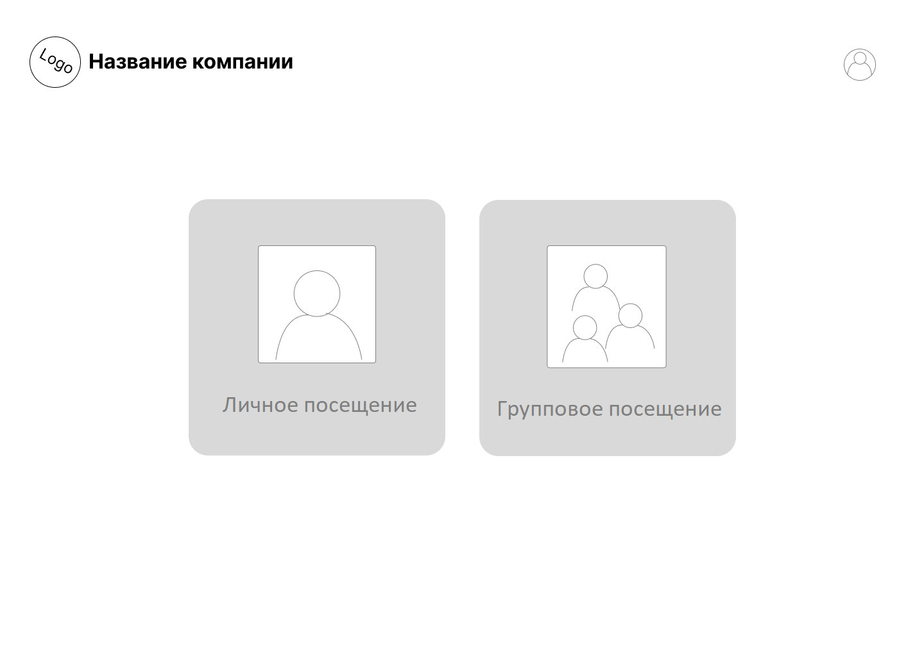

Рисунок 3. Модальное окно выбора типа заявки

После выбора типа заявки, пользователь переходит в форму записи на посещение предприятия (рис.4). Пользователю требуется заполнить следующие данные:

**Индивидуальное посещение:**

- желаемый срок начала действия заявки (минимально: следующий день от текущей даты, максимально на 15 дней вперед от текущей даты, обязательное поле для заполнения);

- желаемый срок окончания действия заявки (минимально: дата начала действия заявки, максимально на 15 дней вперед от даты начала действия заявки, обязательное поле для заполнения);

- цель посещения (обязательное поле для заполнения);

- принимающая сторона:

- подразделение для посещения (обязательное поле для заполнения);

- ФИО сотрудника подразделения;

информация о посетителе:

- фамилия;

- имя;

- отчество

- телефон;

- E-mail;

- организация (необязательное поле для заполнения);

- примечание;

- дата рождение (не моложе 16 лет, обязательное поле для заполнения);

- серия паспорта (4 символа, обязательное поле для заполнения);

- номер паспорта (6 символов, обязательное поле для заполнения);

- фотография посетителя (формат jpg, размер не более 4 мб, соотношение сторон 3х4, необязательное поле для заполнения);

**Прикрепляемые документы:**

- скан паспорта посетителя (формат pdf, обязательное поле для заполнения).

**Подача заявки на групповое посещение:**

- желаемый срок начала действия заявки (минимально: следующий день от текущей даты, максимально на 15 дней вперед от текущей даты, обязательное поле для заполнения);

- желаемый срок окончания действия заявки (минимально: дата начала действия заявки, максимально на 15 дней вперед от даты начала действия заявки, обязательное поле для заполнения);

- цель посещения (обязательное поле для заполнения);

- принимающая сторона:

- подразделение для посещения (обязательное поле для заполнения);

- ФИО сотрудника подразделения;

- фамилия (обязательное поле для заполнения);

- имя (обязательное поле для заполнения);

- отчество (необязательное поле для заполнения);

- телефон;

- email ;

- организация (необязательное поле для заполнения);

- примечание (обязательное поле для заполнения;

- дата рождение (не моложе 16 лет, обязательное поле для заполнения);

- серия паспорта (4 символа, обязательное поле для заполнения);

- номер паспорта (6 символов, обязательное поле для заполнения);

список посетителей (группы не менее 5 человек:

- скачать шаблон списка, при нажатии произойдет скачивание файла шаблона электронной книги xlsx;

- загрузить список (формат xlsx)

- строка по каждому посетителю: номер по порядку, фамилия и инициалы, контакты (в формате “тел. +7 (###) ###-##-##, email: имя_пользователя@сервис.домен)

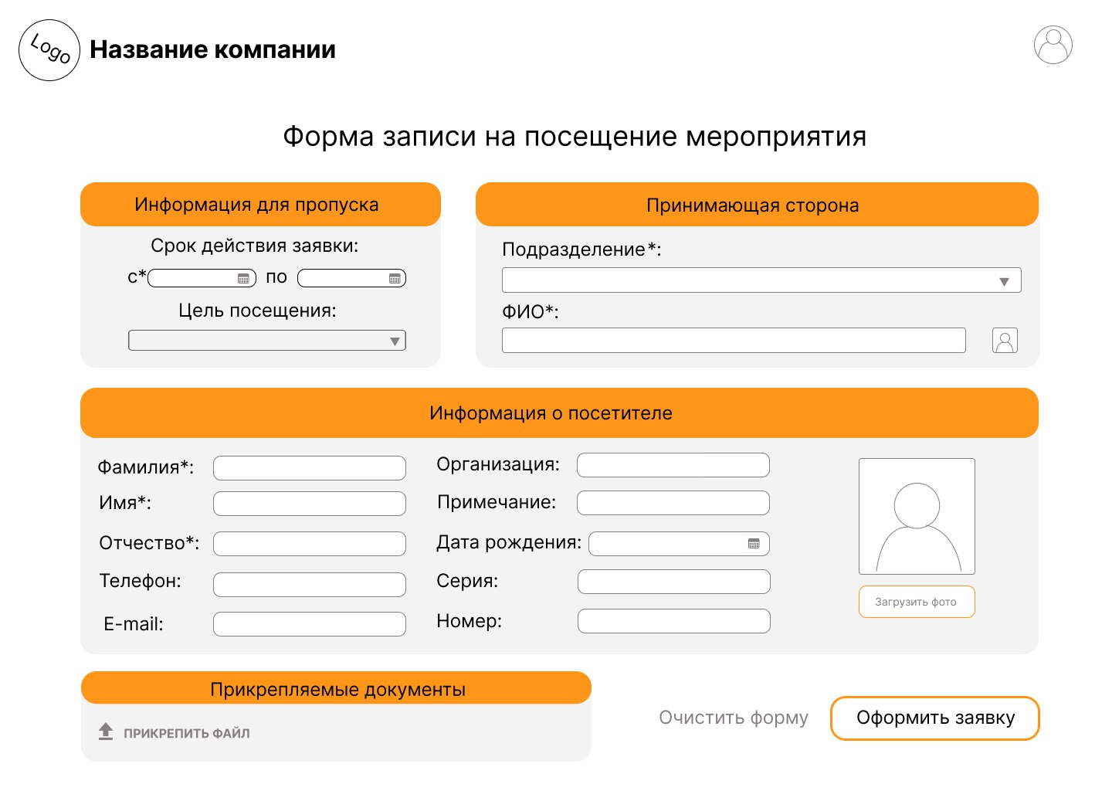

Рисунок 4. Форма записи на посещение предприятия

После заполнения документов происходит отправка заявки на проверку компетентному сотруднику. В ответ может прийти либо разрешение на посещение в формате «Заявка на посещение объекта КИИ одобрена, дата посещения: ХХ.ХХ.ХХХХ, время посещения: ХХ.ХХ», либо оповещение о запрете посещения – «Заявка на посещение объекта КИИ отклонена в связи с нарушением Федерального закона от 26.07.2017 № 194-ФЗ «О внесении изменений в Уголовный кодекс Российской Федерации и статью 151 Уголовно-процессуального кодекса Российской Федерации в связи с принятием Федерального закона "О безопасности критической информационной инфраструктуры Российской Федерации" по причине указания заявителем заведомо недостоверных данных».

Поводами для отказа могут служить:

- отсутствие прикреплённых файлов с сканированными копиями паспортов или различие скана от записи в форме;

- присутствие посетителя в «Черном листе» предприятия;

- низкое качество прикреплённых файлов, не позволяющая удостоверить документы.

## 2.2 Авторизация персонала

Для авторизации персонала требуется вписать в поле свой код сотрудника (рис. 5). Если авторизация будет успешна, вы попадете в модуль вашего отдела, если нет – система выдаст сообщение об ошибке. Также ошибка может произойти из-за отсутствия подключения к интернету.

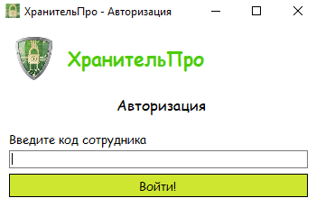

Рисунок 5. Авторизация в «ХранительПРО»

## 2.3 Панель сотрудника охраны

После авторизации, сотрудник охраны попадает в окно «Просмотр списка заявок» (рис. 6). В данном окне предусмотрены 2 функции – просмотр групповых и индивидуальных посещений. Для удобства, реализована возможность сортировки по ФИО и(или) серии и номеру паспорта. Для поиска, нажмите на кнопку «Найти».

Также у охранника есть возможность просмотреть подробности заявки, для этого требуется нажать на кнопку «Подробнее о посетителе».

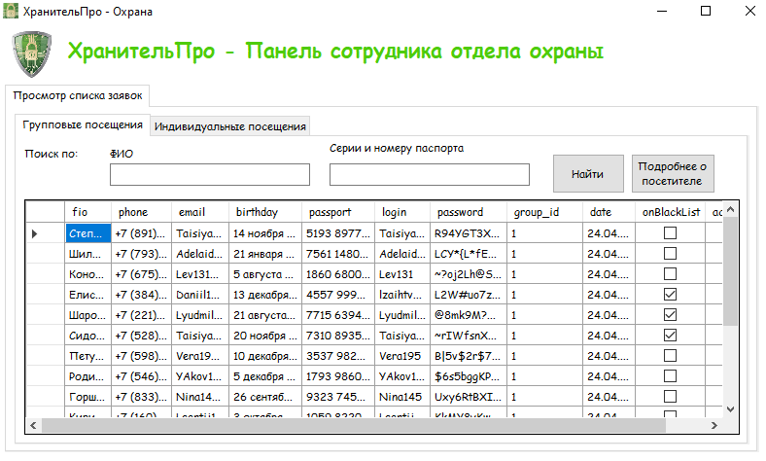

Рисунок 6. Панель сотрудника отдела охраны

## 2.4 Панель сотрудника общего отдела

После авторизации, сотрудник общего отдела попадает в окно «Просмотр списка заявок» (рис. 7). В данном окне предусмотрены 2 функции – просмотр групповых и индивидуальных посещений. Список можно сортировать. Для просмотра подробностей о пользователе и одобрения посещения нажмите на кнопку «Проверка». Красным помечены люди, добавленные в «Черный список» предприятия.

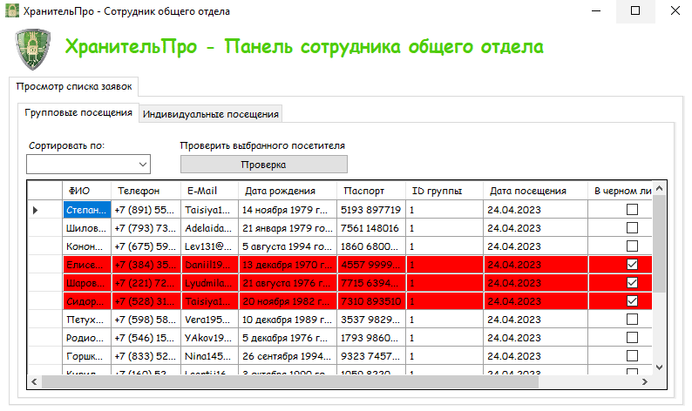

Рисунок 7. Панель сотрудника общего отдела

## 2.5 Панель сотрудника подразделений

После авторизации, сотрудник общего отдела попадает в окно «Просмотр списка заявок» (рис. 8). В данном окне предусмотрены 2 функции – просмотр групповых и индивидуальных посещений. Подачи можно отфильтровать по дате посещения, открыть информацию о человеке и сформировать отчет (рис.9). Все это делается посредствам нажатия на соответствующие кнопки. Отчет формируется в формате pdf.

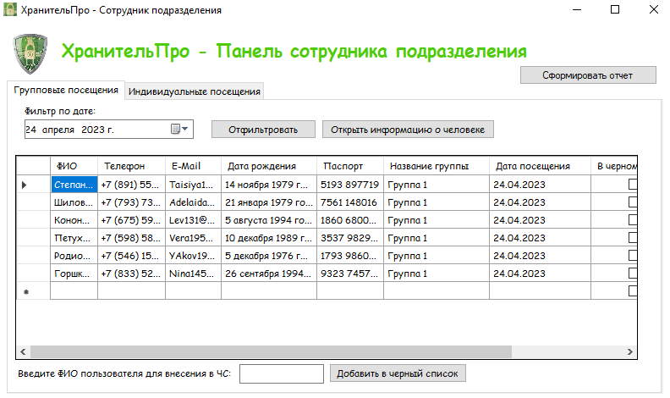

Рисунок 8. Панель сотрудника подразделения

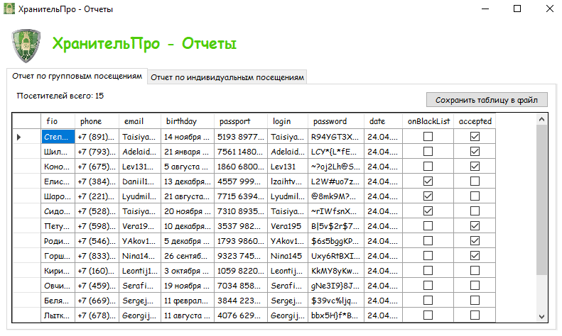

Рисунок 9. Отчеты

# АПК «Стражник»

## Авторизация

Для авторизации сотруднику требуется выбрать роль в системе, ввести логин, пароль, а также секретное слово. После ввода данных требуется нажать на кнопку «Войти в систему» (рис.10).

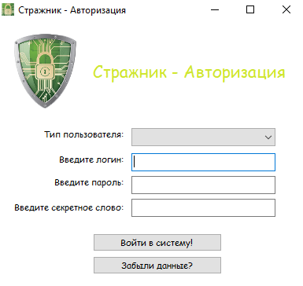

Рисунок 10. Авторизация в АПК «Стражник»

## Панель администратора доступа

После авторизации, сотрудник общего отдела попадает в окно администратора доступа (рис.11). Для администратора доступа доступно добавление новых пользователей системы. Для этого, требуется заполнить все поля и добавить фотографию, после нажать на кнопку «Сохранить». Для отчистки информации используйте кнопку «Отменить». При двукратном нажатии на кнопку «Сохранить» система будет заблокирована на 10 секунд.

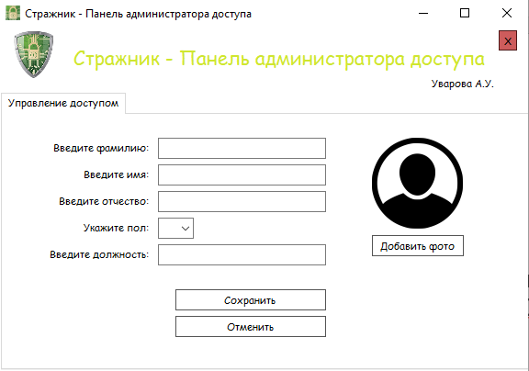

Рисунок 11. Панель администратора доступа

* 1. **Панель сотрудника отдела информационной безопасности**

После авторизации, сотрудник общего отдела попадает в панель службы ИБ (рис.12). В данном модальном окне у сотрудника есть возможность верифицировать пользователя и выдать мандат доступа. Для верификации, наберите секретное слово, логин и пароль для нового сотрудника, выберите из выпадающего списка роль и нажмите на кнопку «Одобрить выбранного».

Важно выделить пользователя посредствам нажатия на крайнюю левую колонку, в случае невыполнения этого требования появится ошибка об отсутствие выбора человека.

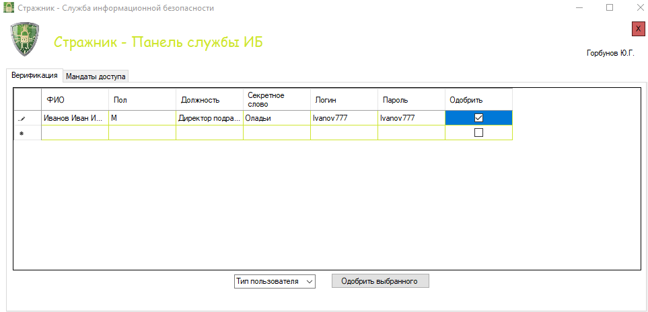

Рисунок 12 – Панель службы ИБ

В панели «Мандаты доступа» (рис.13) можно настроить возможность добавления данных, их просмотра и формирования отчетов для каждого сотрудника. Для этого, поставьте галочки напротив ФИО и должности лица и нажмите на кнопку «Применить для выбранного».

Важно выделить пользователя посредствам нажатия на крайнюю левую колонку, в случае невыполнения этого требования появится ошибка об отсутствие выбора человека.

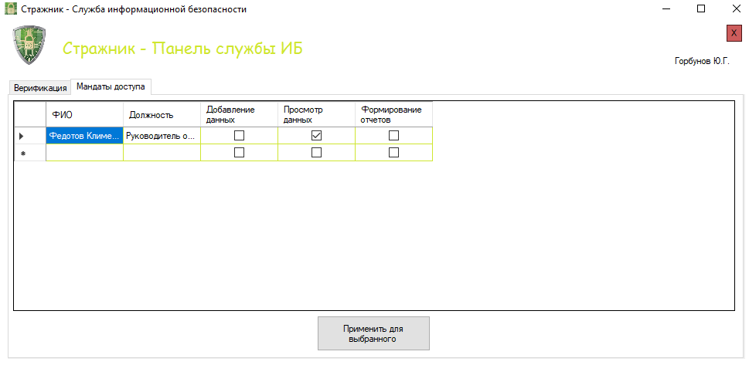

Рисунок 13. Панель «Мандаты доступа»

# Обработка ошибок

В данной главе описана обработка наиболее частых ошибок, происходящих в приложении. Если в данном Руководстве не указаны какие-то из ошибок, обратитесь в компанию-производитель или к системному администратору предприятия.

Таблица 1. Наиболее частые ошибки

|  |  |
| --- | --- |
| Ошибка | Исправление |
| «Неправильный логин или пароль» | Проверьте данные и повторите попытку |
| «Нет соединения с интернетом» | Проверьте подключение к интернету |
| «Не выбран пользователь» | Выберите пользователя посредствам клика на крайний левый столбец |